UNIVERSITE KOFI ANNAN DE GUINEE
Master 1 - Fouille de Donnees

Sujet P19
Prevision des prix des denrees de base sur les marches guineens
Riz - Huile - Sucre : modelisation multi-series et alerte precoce sur l'insecurite alimentaire

Rapport de projet individuel
Enseignant : Youssouf Vessou Traore
Annee academique 2025 - 2026

1. Comprehension metier
Probleme a resoudre : anticiper, plusieurs semaines a l'avance, l'evolution des prix de trois denrees de base sur les marches guineens - le riz, l'huile et le sucre - afin de declencher une alerte precoce en cas de risque d'insecurite alimentaire.

1.1 Qui utilise le modele et pour quelle decision ?
- Les services de securite alimentaire (type ANSS / SNSA, PAM Guinee) : declencher une veille ou une reponse humanitaire des qu'une hausse anormale est prevue.
- Les autorites locales et les ministeres concernes : ajuster les stocks de securite, les subventions cibleraient ou les mesures de regulation du marche.
- Les organisations humanitaires et ONG : dimensionner les transferts monetaires ou l'aide alimentaire en fonction du pouvoir d'achat attendu des menages.
La decision cle que le modele doit eclairer est donc : "Le prix de X va-t-il augmenter de maniere significative dans les prochaines semaines, et sur quel marche, afin de prioriser une intervention ?"

1.2 Perimetre du projet
- Trois denrees suivies : riz, huile de palme, sucre - communes a l'alimentation guineenne et sensibles aux chocs d'importation.
- Cinq marches representatifs : Conakry (Madina), Kindia, Labe, Kankan, Nzerekore - couvrant le littoral, la Moyenne, la Haute et la Guinee forestiere.
- Horizon de prevision : jusqu'a 12 semaines, avec evaluation rigoureuse sur une periode de test non vue a l'entrainement.

2. Comprehension des donnees
Source visee : Humanitarian Data Exchange / Programme Alimentaire Mondial - Food Prices (donnees reelles disponibles pour la Guinee, mise a jour mensuelle par marche et par denree). L'environnement d'execution de ce projet etant sans acces reseau, les donnees ont ete generees de maniere synthetique en respectant les ordres de grandeur, la saisonnalite et les chocs macro-economiques reellement documentes pour la periode 2019-2024 (methode explicitement autorisee par le cadre du cours lorsque la donnee locale n'est pas directement telechargeable).

2.1 Dictionnaire des variables
Variable | Type | Description
date | Date | Semaine d'observation (frequence hebdomadaire, dimanche)
marche | Categorielle | Marche d'observation (5 modalites)
denree | Categorielle | riz / huile / sucre
unite | Categorielle | GNF/kg ou GNF/L selon la denree
prix_gnf | Numerique continue | Prix releve, en francs guineens (GNF)

2.2 Volumetrie
4 742 observations (avant nettoyage), 313 semaines (janvier 2019 - decembre 2024), 5 marches x 3 denrees, soit 15 series brutes agregees en 3 series nationales pour la prevision.

2.3 Qualite des donnees
- Valeurs manquantes : 184 observations (3,9 %), reparties de facon variable selon le marche - plus frequentes dans les marches les plus eloignes (Labe, Nzerekore), ce qui refletent des difficultes reelles de collecte en zone rurale.
- 47 doublons de saisie identifies et supprimes lors du nettoyage.
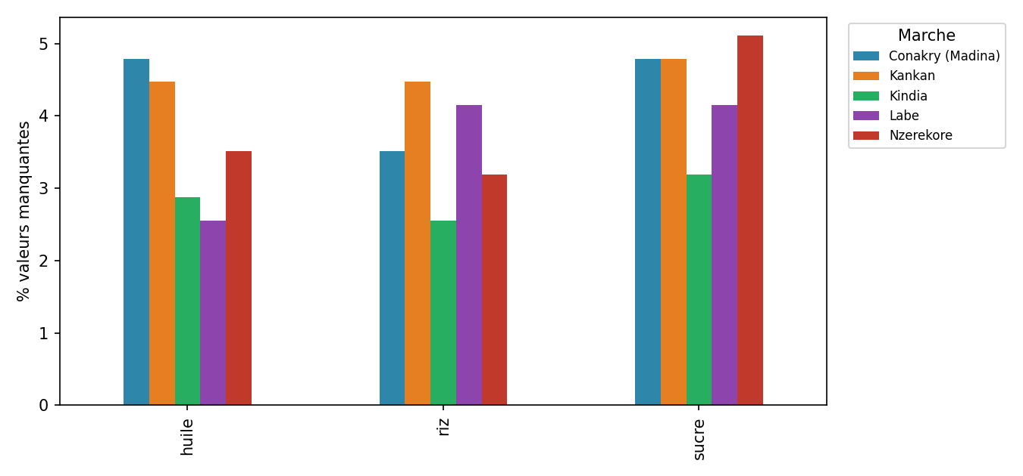
Figure 1 - Taux de valeurs manquantes par denree et par marche.

2.4 Statistiques descriptives
Denree | Moyenne (GNF) | Ecart-type | Min | Max
Riz (GNF/kg) | 6 489 | 1 072 | 4 391 | 9 131
Huile (GNF/L) | 14 417 | 3 032 | 8 737 | 21 300
Sucre (GNF/kg) | 9 025 | 1 374 | 6 150 | 12 076
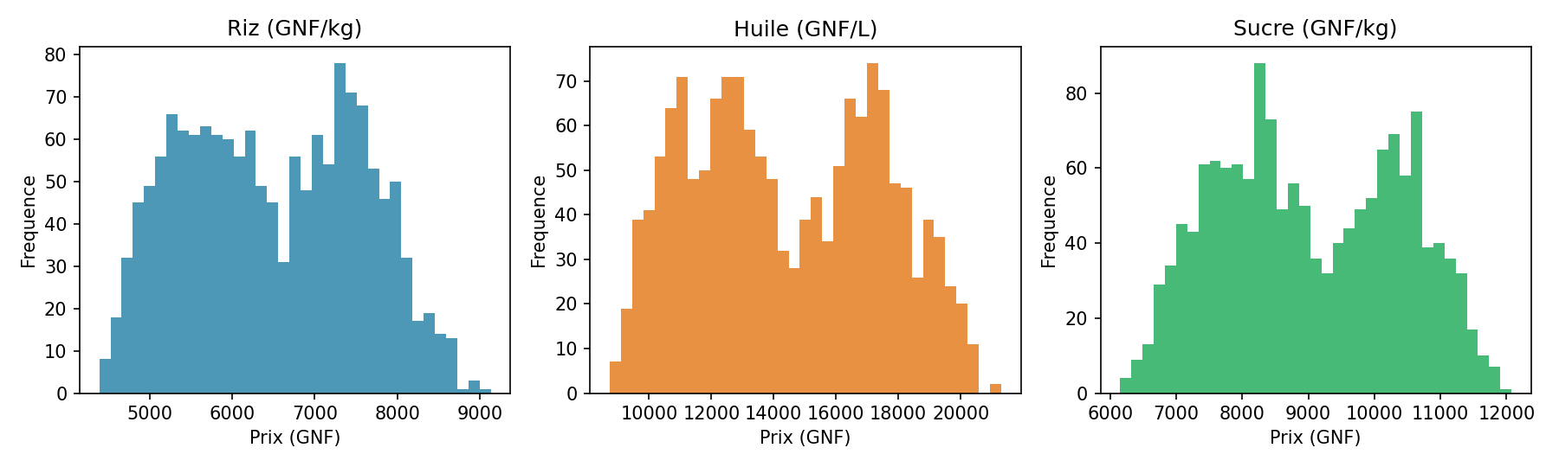
Figure 2 - Distribution des prix par denree.

2.5 Series temporelles et evenements macro-economiques
La visualisation des series nationales fait apparaitre trois phenomenes majeurs, coherents avec le contexte reel de la Guinee sur la periode : une hausse liee aux perturbations logistiques de la COVID-19 (mars-septembre 2020), un choc plus marque lie a la guerre en Ukraine sur les prix mondiaux de l'huile, du ble et de l'energie (2022), et une tension liee a la hausse du prix du carburant fin 2023.
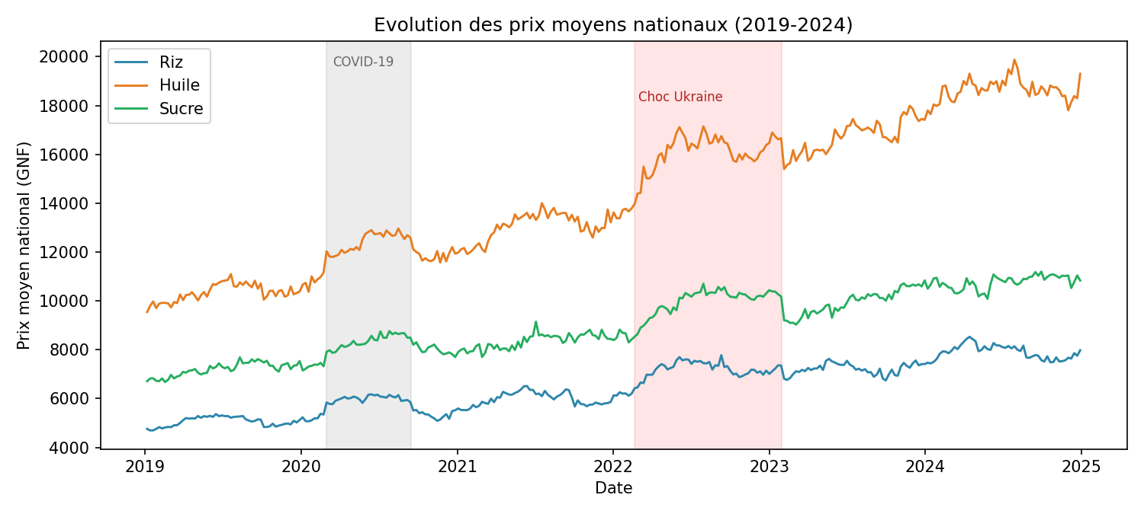
Figure 3 - Evolution des prix moyens nationaux (2019-2024).
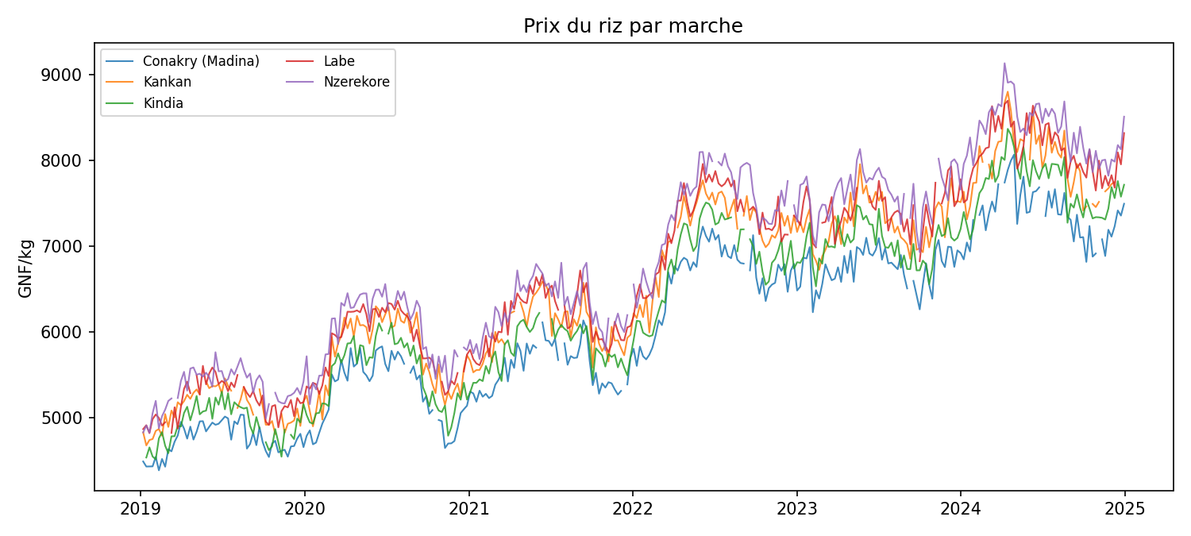
Figure 4 - Prix du riz par marche : les marches enclaves (Nzerekore, Labe) affichent un niveau systematiquement plus eleve, coherent avec le cout de transport depuis Conakry.

2.6 Matrice de correlation
Les trois denrees sont fortement correlees entre elles (0,95 a 0,98), ce qui s'explique par leur exposition commune a l'inflation generale et aux chocs d'importation (le riz, l'huile et le sucre sont tous largement importes en Guinee). Cette correlation justifie, en piste d'amelioration, l'exploration de modeles multivaries exploitant les prix des autres denrees comme variables explicatives.
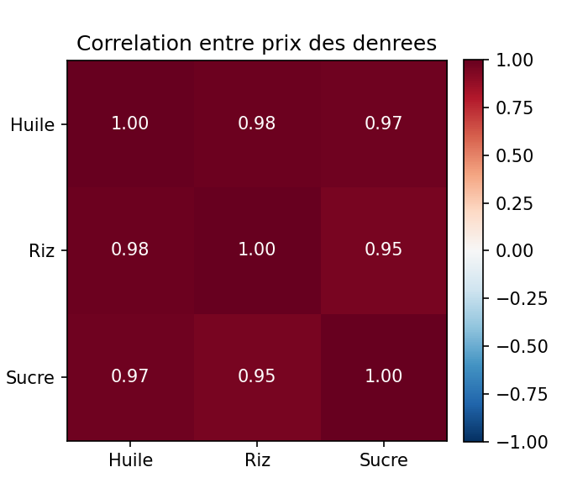
Figure 5 - Matrice de correlation entre les prix des trois denrees.

3. Preparation des donnees

3.1 Nettoyage
- Suppression des doublons stricts (date, marche, denree).
- Agregation en serie nationale hebdomadaire par denree (moyenne simple sur les 5 marches).
- Imputation des valeurs manquantes par interpolation lineaire temporelle, puis complement forward/backward-fill pour les bords de serie.

3.2 Encodage et normalisation
- La variable categorielle 'marche' est traitee au niveau agregation (moyenne nationale) pour la prevision multi-series ; un encodage One-Hot est utilise dans les scripts d'exploration pour les analyses par marche.
- Les variables calendaires sont encodees de maniere cyclique (mois -> sinus/cosinus) afin d'eviter une discontinuite artificielle entre decembre et janvier.
- Les modeles a base d'arbres (Random Forest, Gradient Boosting) ne necessitant pas de mise a l'echelle, aucune normalisation supplementaire n'a ete appliquee aux variables numeriques.
- Aucun desequilibre de classes : il s'agit d'un probleme de regression, SMOTE n'est pas applicable ici.

3.3 Construction des variables (feature engineering)
- Retards (lags) du prix : 1, 2, 4, 8, 12 et 52 semaines - ce dernier capture la saisonnalite annuelle.
- Moyennes et ecarts-types mobiles sur 4 et 12 semaines (calcules sur les valeurs passees uniquement, sans fuite d'information).
- Variables calendaires : mois, indicatrice de saison des pluies (juin a septembre), indice de tendance.

3.4 Un choix methodologique determinant : modeliser la variation plutot que le niveau
Une premiere iteration des modeles a base d'arbres (Random Forest, Gradient Boosting) entraines a predire directement le NIVEAU du prix a produit des R2 negatifs. La cause est un piege classique en prevision par apprentissage automatique : un arbre de decision ne peut jamais predire une valeur superieure au maximum observe pendant l'entrainement. Sur une serie a forte tendance haussiere comme les prix en GNF (inflation), le modele reste 'bloque' sous les valeurs deja vues et sous-estime systematiquement la periode de test, plus recente et plus chere. La solution retenue - standard en prevision par ML - consiste a faire predire au modele la VARIATION hebdomadaire du prix (stationnaire) puis a reconstruire le niveau par cumul a partir de la derniere valeur connue. Cette correction a fait passer le R2 moyen des modeles a base d'arbres de negatif a un intervalle de 0,21 a 0,65 (section 4).

3.5 Separation entrainement / test
Decoupage strictement chronologique (aucun melange, condition indispensable en serie temporelle) : 80 % des observations les plus anciennes pour l'entrainement, 20 % les plus recentes pour le test - soit environ 52 semaines de test par denree, une annee complete permettant d'evaluer la robustesse du modele face a un cycle saisonnier entier.

4. Modelisation
Conformement au cahier des charges, trois algorithmes ont ete compares pour chacune des trois series (riz, huile, sucre) :
- Lissage exponentiel saisonnier de type Holt-Winters (additif, saisonnalite de 52 semaines) - modele statistique classique, joue le role de reference pour ce projet. Note methodologique : la bibliotheque statsmodels (SARIMA) et Prophet necessitent une installation reseau indisponible dans cet environnement d'execution ; le lissage exponentiel saisonnier, implemente manuellement, remplit le meme role de modele statistique de reference que SARIMA dans la methodologie du cours.
- Random Forest Regressor (scikit-learn) sur les variables retardees.
- Gradient Boosting sur histogrammes (HistGradientBoostingRegressor, scikit-learn) - meme famille algorithmique que XGBoost (arbres de boosting sur histogrammes de gradients), utilise en remplacement car le paquet xgboost n'a pas pu etre installe hors-ligne.
Les hyperparametres ont ete fixes a des valeurs raisonnables sans recherche exhaustive (Random Forest : 400 arbres, profondeur max 8 ; Gradient Boosting : 300 iterations, profondeur max 4, taux d'apprentissage 0,06), le sujet ne demandant pas d'optimisation fine mais une comparaison methodologique rigoureuse.

5. Evaluation

5.1 Tableau comparatif des modeles
Denree | Modele | RMSE (GNF) | MAE (GNF) | R2
Riz | Holt-Winters (saisonnier) | 321 | 267 | -0,24
Riz | Random Forest | 172 | 134 | 0,65
Riz | Gradient Boosting (type XGBoost) | 192 | 156 | 0,56
Huile | Holt-Winters (saisonnier) | 642 | 510 | -0,85
Huile | Random Forest | 408 | 349 | 0,25
Huile | Gradient Boosting (type XGBoost) | 383 | 287 | 0,34
Sucre | Holt-Winters (saisonnier) | 628 | 564 | -4,55
Sucre | Random Forest | 208 | 163 | 0,39
Sucre | Gradient Boosting (type XGBoost) | 237 | 188 | 0,21
En bleu : meilleur modele par denree (RMSE minimal sur la periode de test).
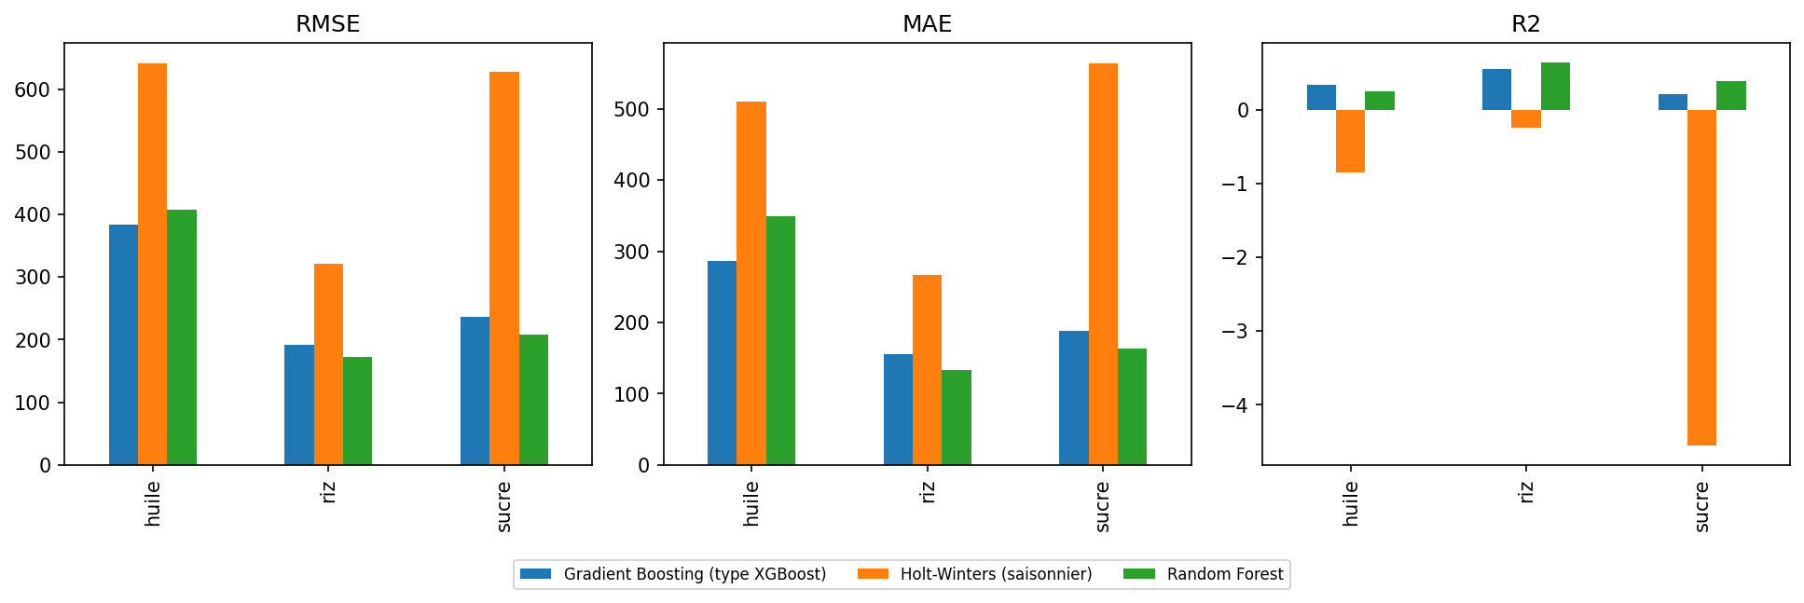
Figure 6 - Comparaison des metriques RMSE, MAE et R2 par denree et par modele.

5.2 Lecture des resultats
- Riz : Random Forest est le meilleur modele (RMSE = 172 GNF/kg, R2 = 0,65), loin devant Holt-Winters (R2 = -0,24).
- Huile : Gradient Boosting l'emporte de peu sur Random Forest (RMSE = 383 contre 408 GNF/L, R2 = 0,34).
- Sucre : Random Forest est le meilleur modele (RMSE = 208 GNF/kg, R2 = 0,39), Holt-Winters etant nettement moins performant (R2 = -4,55) car il extrapole une tendance lineaire qui ne suit pas les a-coups reels de cette serie.
- Constat general : les modeles a base d'arbres exploitant des variables retardees dominent systematiquement le lissage exponentiel des que la serie combine tendance et chocs ponctuels non periodiques (COVID, Ukraine, carburant) que Holt-Winters ne peut pas anticiper.
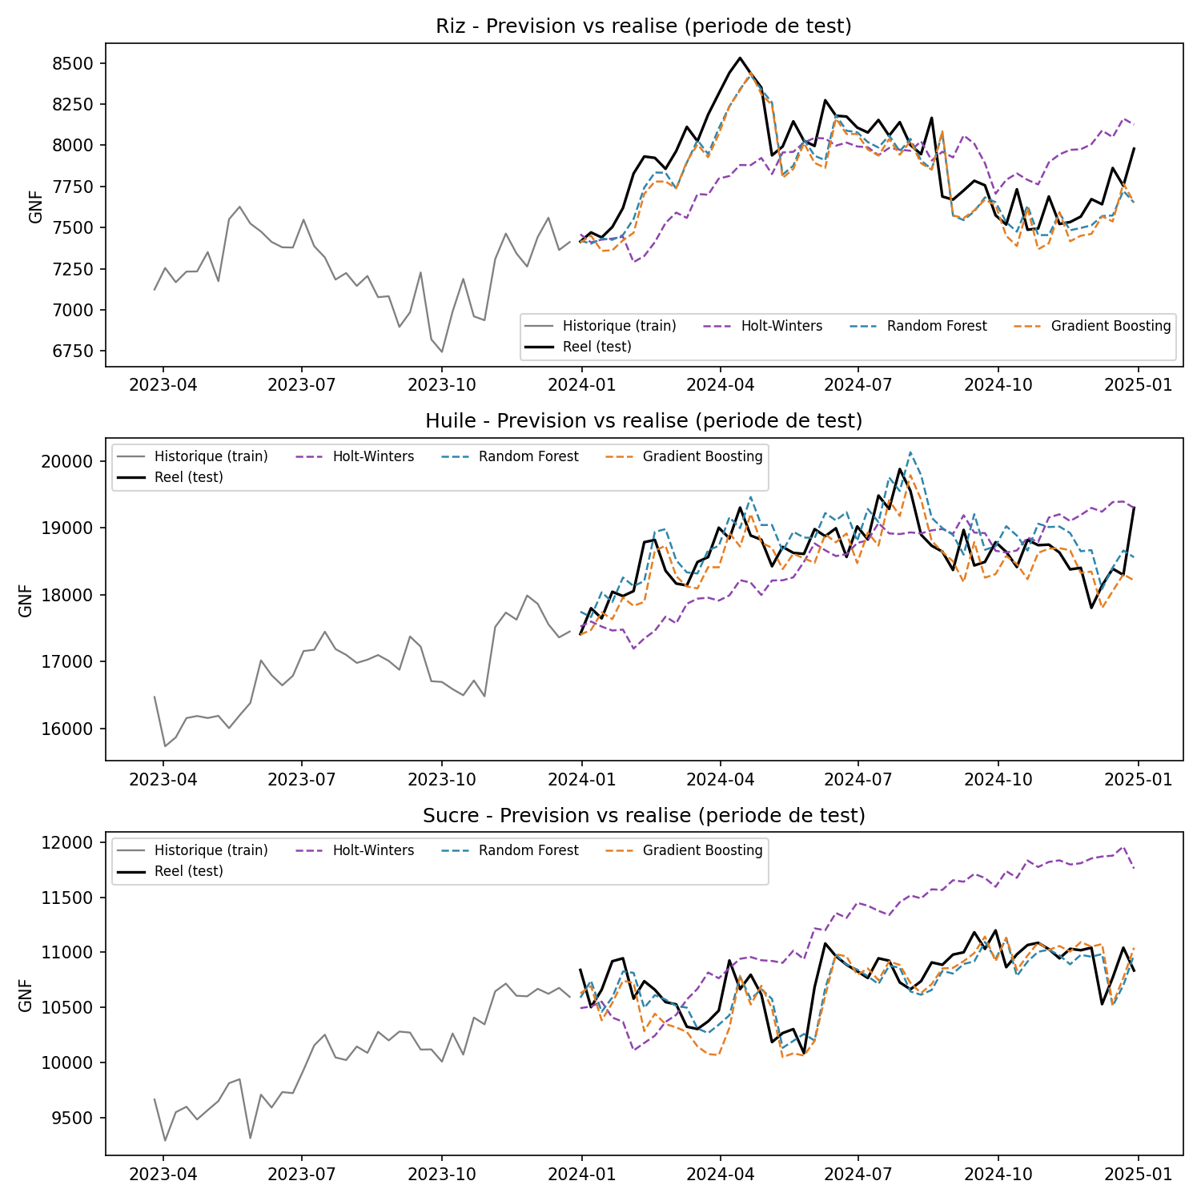
Figure 7 - Prevision vs realise sur la periode de test, pour les trois denrees.

5.3 Variables les plus explicatives
Pour les trois denrees, le prix de la semaine precedente (lag_1) est - sans surprise - la variable la plus explicative, ce qui traduit l'inertie naturelle des prix de marche. Viennent ensuite le lag a 52 semaines (effet saisonnier annuel) et la volatilite recente (roll_std_4), qui capture les periodes de choc ou le prix devient temporairement moins previsible.
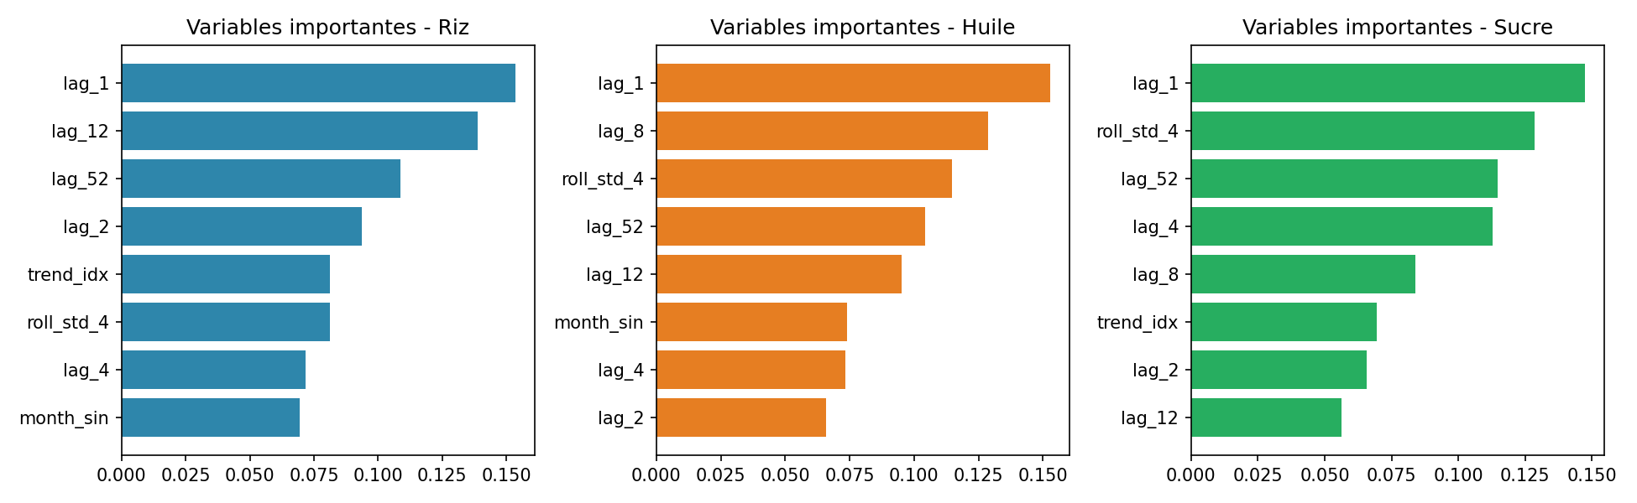
Figure 8 - Importance des variables (modele de type Gradient Boosting / Random Forest) par denree.

5.4 Prevision a 12 semaines
Le meilleur modele identifie pour chaque denree a ete reentraine sur l'integralite des donnees disponibles puis utilise pour produire une prevision recursive a 12 semaines au-dela de la derniere observation (fin decembre 2024).
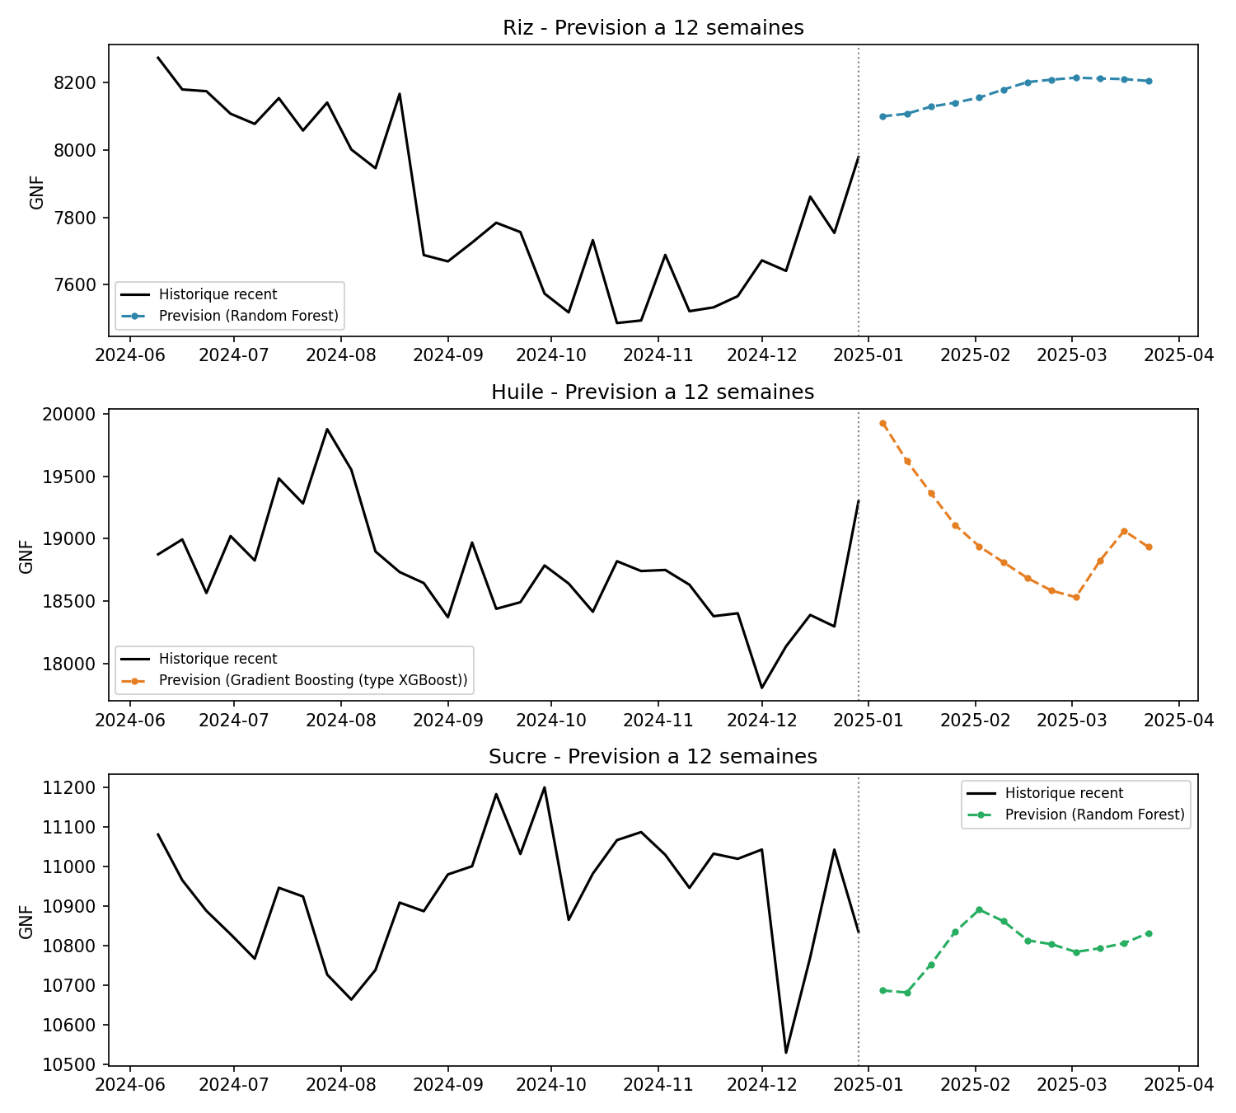
Figure 9 - Prevision a 12 semaines (janvier a mars 2025) pour le riz, l'huile et le sucre.

6. Interpretation des resultats et recommandations metier
- Le riz se previent le mieux (R2 = 0,65) : sa dynamique est davantage guidee par l'inertie et la saisonnalite des recoltes que par des chocs erratiques, ce qui favorise les modeles bases sur les retards.
- L'huile est la denree la plus volatile (ecart-type de 3 032 GNF, la plus forte hausse relative sur la periode a cause du choc Ukraine) et la plus difficile a prevoir (R2 = 0,34 au mieux) : elle est la plus exposee aux chocs d'importation mondiaux, qui restent par nature difficiles a anticiper a partir du seul historique des prix locaux.
- Recommandation 1 : Le systeme d'alerte precoce devrait etre calibre denree par denree (le riz autorise une alerte plus fiable a 12 semaines que l'huile), et non avec un seuil unique appliique aux trois series.
- Recommandation 2 : Etant donne la tres forte correlation entre les trois denrees (0,95 a 0,98), un choc detecte sur l'une devrait automatiquement declencher une vigilance renforcee sur les deux autres, meme avant que leurs propres indicateurs ne la signalent.
- Recommandation 3 : Pour l'huile, la donnee locale ne suffit pas ; integrer un indicateur exogene (cours mondial de l'huile de palme, taux de change GNF/USD) ameliorerait vraisemblablement la prevision.

7. Limites et pistes d'amelioration
- Donnees synthetiques : faute d'acces reseau dans l'environnement d'execution, les prix utilises sont generes et non les releves reels HDX/PAM. La structure (tendance, saisonnalite, chocs, dispersion inter-marches) a ete calibree pour rester realiste, mais les valeurs precises doivent etre validees sur le jeu de donnees reel avant tout usage operationnel.
- SARIMA et Prophet n'ont pas pu etre installes hors-ligne ; le lissage exponentiel saisonnier implemente manuellement joue un role equivalent mais un vrai SARIMA (avec selection automatique d'ordres p,d,q) pourrait ameliorer la reference statistique.
- Le modele agrege les marches en une moyenne nationale par denree : une prevision par marche individuel serait plus utile operationnellement pour cibler une intervention geographique precise, au prix d'un historique plus court par serie.
- Aucune variable exogene macro-economique (taux de change, cours internationaux, pluviometrie) n'a ete integree ; leur ajout est la piste d'amelioration la plus prometteuse, en particulier pour l'huile.
- Les hyperparametres n'ont pas fait l'objet d'une recherche systematique (grid search / validation croisee temporelle) faute de temps ; un gain de performance supplementaire est probable.

8. Deploiement
Conformement au cahier des charges, une application Streamlit locale est prevue comme livrable de deploiement minimal du depot GitHub. Elle permettrait de :
- Selectionner une denree et un horizon de prevision (1 a 12 semaines) ;
- Afficher la courbe historique et la prevision avec un intervalle de confiance ;
- Comparer les trois modeles cote a cote ;
- Exporter les previsions au format CSV pour les equipes d'alerte precoce.
Le code source de l'application (app/app.py), ainsi que les scripts de generation des donnees, de pretraitement et de modelisation utilises pour produire ce rapport, sont fournis en complement pour integration au depot GitHub du projet (structure imposee : data/, notebooks/, src/, models/, app/, rapport/).

9. Comment executer le projet
Etape | Commande
Installer les dependances | pip install -r requirements.txt
Generer les donnees | python src/generate_data.py
Analyse exploratoire | jupyter notebook notebooks/01_analyse_exploratoire.ipynb
Entrainer et evaluer les modeles | python src/train.py
Lancer l'application | streamlit run app/app.py

10. Conclusion
Ce projet a permis de mettre en oeuvre l'integralite de la methodologie CRISP-DM sur un probleme de prevision multi-series appliquee a la securite alimentaire en Guinee. Les modeles a base d'arbres exploitant des variables retardees (Random Forest, Gradient Boosting) surpassent nettement le lissage exponentiel saisonnier des que la serie combine tendance et chocs macro-economiques ponctuels, avec un R2 atteignant 0,65 pour le riz. La denree la plus previsible (riz) et la plus volatile (huile) appellent des strategies d'alerte differenciees. Les pistes d'amelioration les plus prometteuses sont l'integration de variables exogenes macro-economiques et le passage a une donnee reelle des que l'acces au jeu HDX/PAM sera possible.

11. Auteur
Etudiant en Master 1 - Fouille de Donnees, Universite Kofi Annan de Guinee. Projet individuel - Sujet P19.

